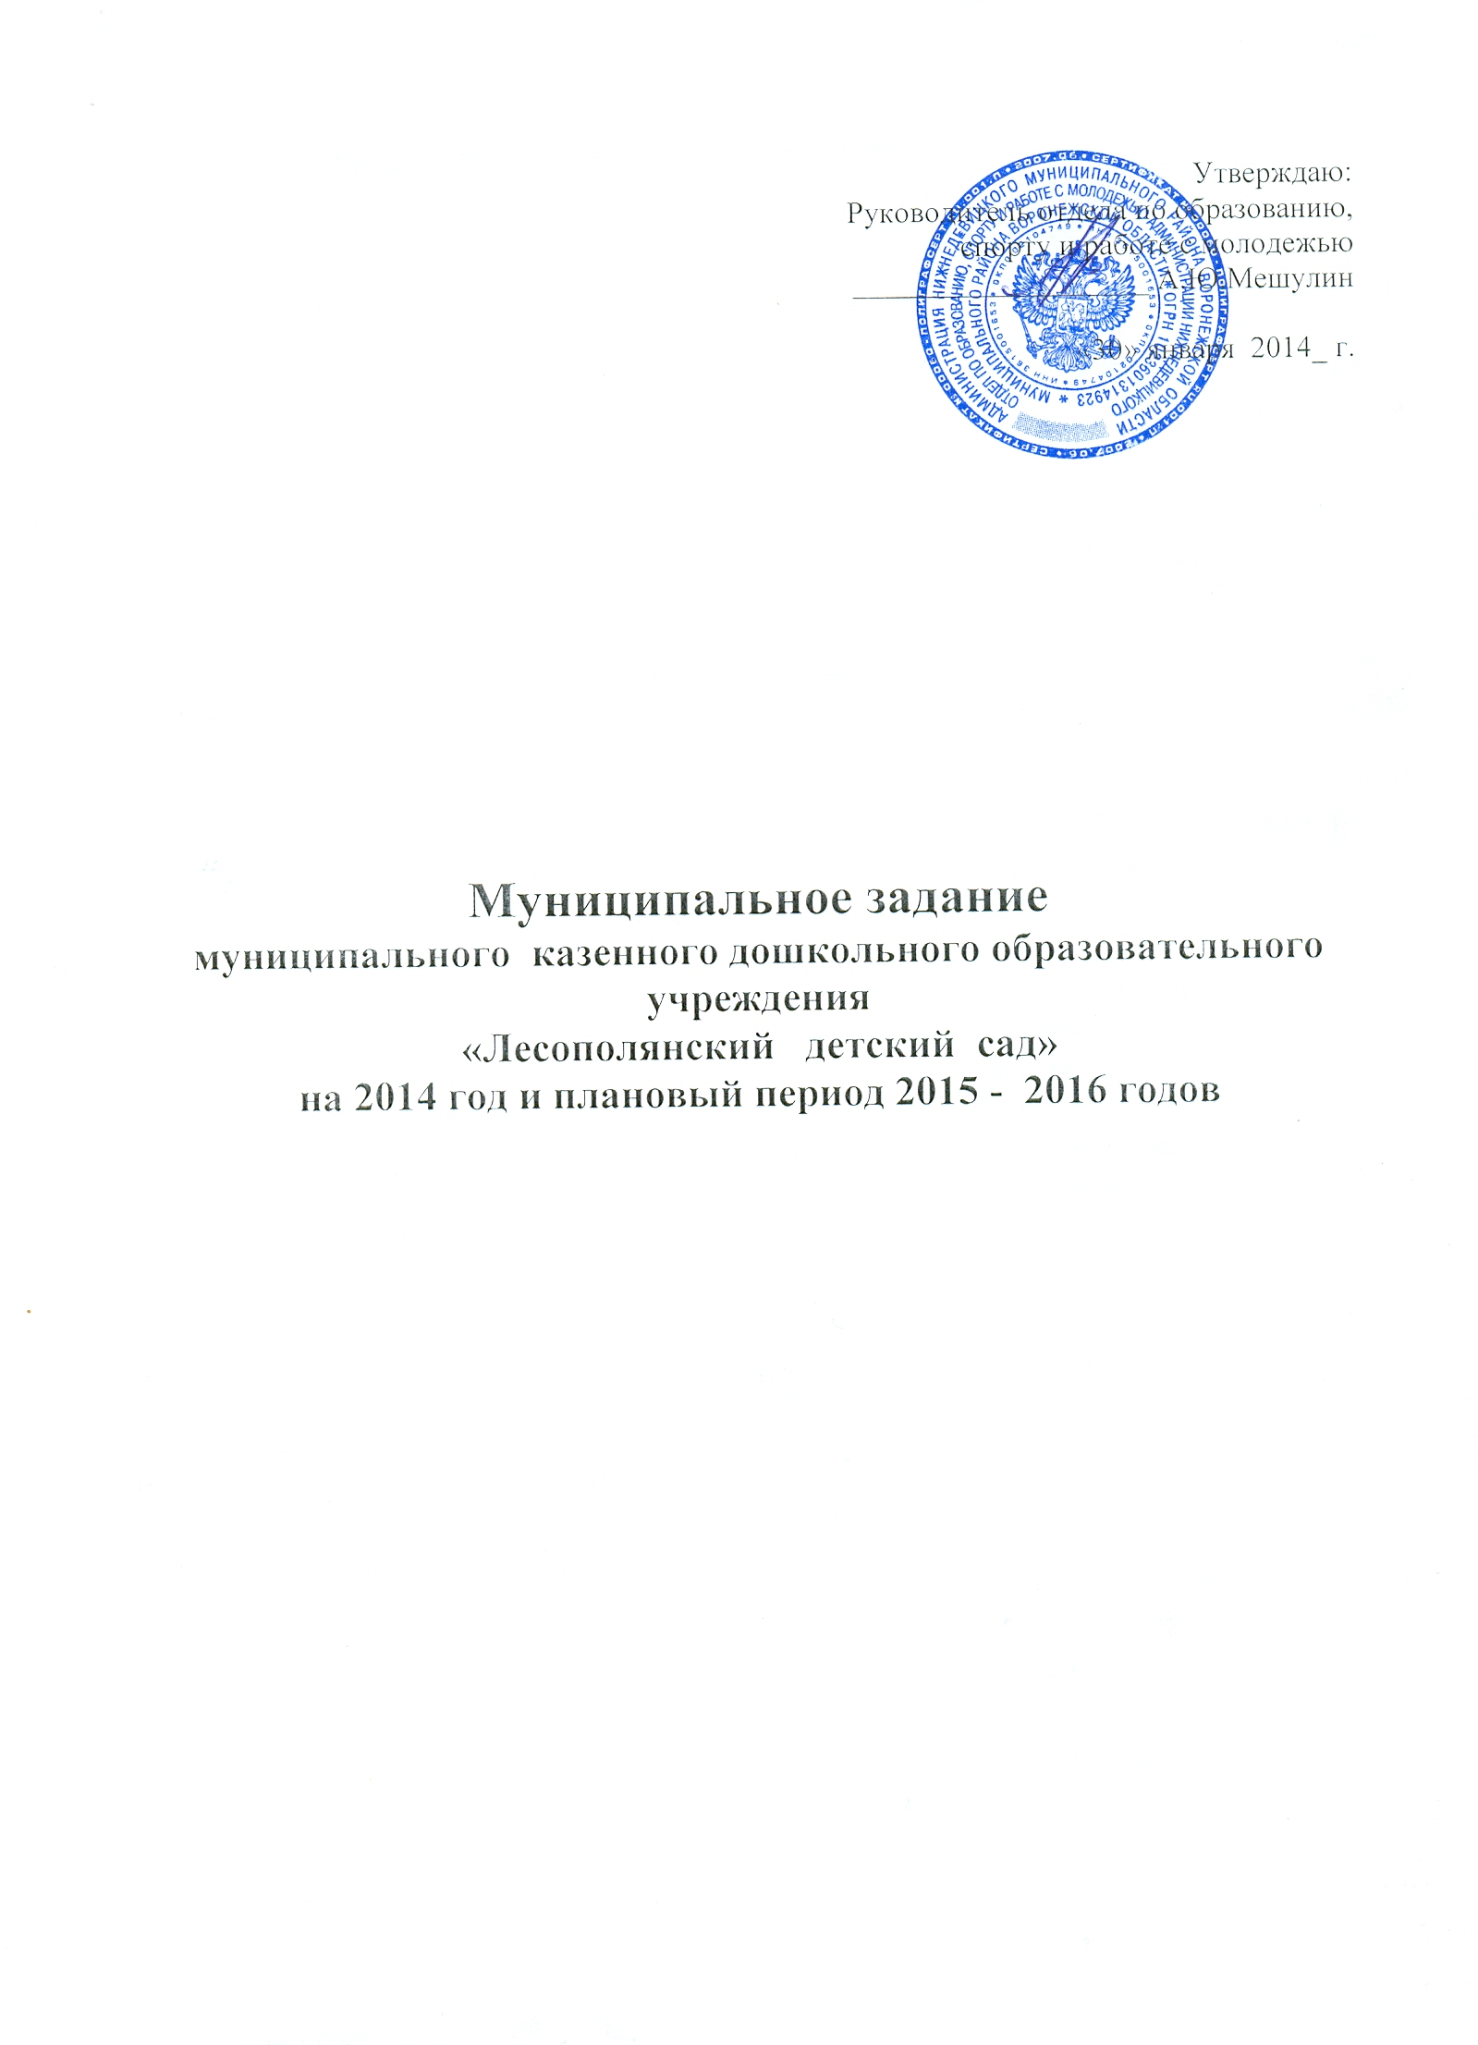
- Наименование муниципальной услуги: организация предоставления общедоступного бесплатного дошкольного образования , за исключением полномочий по финансовому обеспечению образовательного процесса, отнесенных к полномочиям местных органов власти.

Основные процедуры оказания услуги | - проведение занятий по программам дошкольного образования, рекомендованные Министерством образования и науки Российской Федерации;  -воспитание детей, в том числе в форме совместной деятельности воспитателя и ребенка в группах и индивидуально;  -обеспечение10,5 –часовое пребывание ребенка в учреждении, в том числе 3-х разовое питание, предоставление возможности для сна;  - создание условий для безопасного пребывания детей: создание бытовых и санитарно-гигиенических условий, обеспечение пожарной безопасности  - оказание дополнительных образовательных услуг в соответствии с уставом и лицензией на право осуществления образовательной деятельности.

- Потребители муниципальной услуги

 | Наименование категории потребителя | Основа предоставления услуги
1 | Дети в возрасте от 2 до 7 лет. | Частично платная

3. Показатели, характеризующие качество и (или) объем (состав) оказываемой муниципальной услуги
3.1. Показатели, характеризующие качество муниципальной услуги

Наименование показателя | Единица измерения | Формула расчета | Значение показателей качества муниципальной услуги |  |  |  |  | Источник информации о значении показателя (исходные данные для его расчета)
Наименование показателя | Единица измерения | Формула расчета | Отчетный финансовый год  2011 | Текущий финансовый год  2012г. | Очеред--ной финансовый год  2013 г. | Первый год планового периода  2014 г. | Второй год планового периода  2015 г.
1 | 2 | 3 | 4 | 5 | 6 | 7 | 8 | 9
количество пропущенных по болезни дней | Дни на одного ребенка | Кол-во дней пропущенных по болезни | 8 | 4 | 4 - | - | - | 85-К
2 кол-во детей посещающих учреждение | Чел. |  | 20 | 19 | 15 | 15 | 15 | 85-К
3. кол-во случаев травматизма | Число травм | Кол-во травм | 0 | 0 | 0 | 0 | 0 | 85-К
4.число случаев пищевого отравления | -- | Кол-во отравлений | 0 | 0 | 0 | 0 | 0 | 85-К
5. посещаемость | Дето-дни | Кол-во дней посещения ДОУ | 2346 | 4233 | 3486 | 3486 | 3486 | 85-К
6.кол-во нарушений в ДОУ | Ед. | - | 0 | 0 | 0 | 0 | 0 | Акты надзорных органов
7. Доля педагогических работников, имеющих первую и высшую категории | % | Кол-во педагогических работников ,имеющих первую категорию | 50% | 100% | 100% | 100% | 100% | 85-К

3.2. Объем муниципальной услуги (в натуральных показателях)

Наименование показателя | Единица измерения | Значения показателей объема муниципальной услуги |  |  |  |  | Источник информации о значении показателя (исходные данные для его расчета)
Наименование показателя | Единица измерения | Отчетный финансовый год  2011 г. | Текущий финансовый год  2012 г. | Очередной финансо-вый год  2013 г. | Первый год планового периода  2014 г. | Второй год планового периода  2015 г.
Среднегодовое число детей. | один ребенок | 20 | 17 | 15 | 21 | 21 | 85-К
Эффективность расходования бюджетных средств  (Кол-во израсходованных учреждением бюджетных средств / Кол-во выделенных средств учреждению) * 100 | Тыс.руб | 1345,6 | 1732.15 | 1732.15 | 1732.15 | 1732.15 | 85-К
Охват детей дошкольным образованием в поселке | % | 58% | 58% | 65% | 67% | 67% | данные учета по поселку, учреждению

4. Порядок оказания муниципальной услуги
4.1. Нормативные правовые акты, регулирующие порядок оказания муниципальной услуги:

Нормативные правовые акты, регламентирующие оказание услуги | - Федеральный закон от 24.07.1998г № 124-ФЗ «Об основных гарантиях прав ребенка в Российской Федерации»  - Конвенция о правах ребенка, одобрена Генеральной Ассамблеей ООН 20.11.89 года № 44-25.  - Закон Российской Федерации от 21.12.2012 273-ФЗ «Об образовании»  - Постановление Правительства Российской Федерации от 01.07.1995г. № 677 «Об утверждении Типового положения о дошкольном образовательном учреждении»  - Приказ Минобразования от 22.08.1996 г. № 448 « Об утверждении документов по проведению аттестации и государственной аккредитации дошкольных образовательных учреждений»;  - Постановление Правительства Российской Федерации от 18.10.2000 г. № 796 «Об утверждении положения о лицензировании образовательной деятельности»;  - Постановление Главного государственного санитарного врача Российской Федерации от 22.07.2010 г. №91 «Санитарно-эпидемиологические требования к устройству, содержанию и организации режима работы в дошкольных организациях 2.4.1.2660-10»;  - Федеральный закон от 24 июля 1998 г № 124- ФЗ «Об основных гарантиях прав ребенка в Российской Федерации»;  - Правила пожарной безопасности для общеобразовательных школ ,профессионально-технических училищ, школ-интернатов, детских домов, дошкольных, внешкольных и других учебно-воспитательных учреждений.

4.2. Порядок информирования потенциальных потребителей муниципальной услуги

Способ информирования | Состав размещаемой (доводимой) информации | Частота обновления информации
1. Средства массовой информации | - Информация о проводимых мероприятиях в учреждении. | По мере необходимости
2.Размещение информации на информационных стендах | 1) Правила внутреннего распорядка  2) Копия лицензии на право ведения образовательной деятельности;  3) Копия свидетельства о государственной аккредитации  4) Устав МКДОУ  5) Режим работы учреждения  6) Справочные телефоны | По мере изменения данных
3 Индивидуальная работа с родителями | Заключение договоров с родителями, знакомство с нормативно-правовыми документами регламентирующих работу МКДОУ | По мере необходимости
4. Родительские собрания, публичный доклад | Информация о результатах контроля над выполнением муниципального задания. | Не менее 1 раза в год

5. Основания для досрочного прекращения исполнения муниципального задания.
Основаниями для досрочного прекращения оказания услуг являются:

Основание для приостановления или прекращения исполнения муниципального задания |  | Пункт, часть, статья и реквизиты нормативного правового акта
1. | Реорганизация МКДОУ | Закон РФ от 21.12.2012г 273-ФЗ «Об образовании», статья 22  Устав муниципального казенного дошкольного образовательного учреждения «Лесополянский детский сад»
2. | Ликвидация МКДОУ | Закон РФ от 21.12.2012г 273-ФЗ «Об образовании», статья 22 ;  Устав муниципального казенного дошкольного образовательного учреждения «Лесополянский детский сад»
3. | Приостановление лицензии на право ведения образовательной деятельности | Закон РФ от 21.12.2012г «Об образовании», статья 22.
4. | Исключение муниципальной услуги из перечня муниципальных услуг | -

6. Предельные цены (тарифы) на оплату муниципальной услуги
6.1 Тарифы на родительскую плату утверждаются постановлением администрации Нижнедевицкого муниципального района.

6.2. Родительская плата -34 рубля за один день.

7. Порядок контроля исполнения муниципального задания

Контроль качества исполнения муниципального задания осуществляется отделом по образованию администрации Нижнедевицкого муниципального района не реже 1 раза в год.

Формы контроля |  | Периодичность | Органы (лица), осуществляющие контроль за оказанием услуги
 | Представление отчетности об исполнении муниципального задания | 1раз в квартал | Отдел по образованию администрации Нижнедевицкого муниципального района
 | Проведение опроса родителей по вопросу удовлетворенности качеством предоставления услуг | 1 раз в год | Отдел по образованию администрации Нижнедевицкого муниципального района
 | Проверка правомерного и целевого использования бюджетных средств, выделенных на финансовое обеспечение исполнения муниципального задания | 1 раз в квартал | Отдел по образованию администрации Нижнедевицкого муниципального района
 | Проверка состояния имущества, используемого в деятельности учреждения | 1 раз в год | Отдел по образованию администрации Нижнедевицкого муниципального района

8. Требования к отчетности об исполнении муниципального задания
8.1 Форма отчета об исполнении муниципального задания за отчетный финансовый год

Отчет об исполнении муниципального задания
Муниципальным казенным образовательным учреждением
ММКДОУ «Лесополянский детский сад»
по состоянию на 01.01.2013г
Наименование показателя | Единица измерения | Значение, утвержденное в муниципальном задании на отчетный финансовый год | Фактическое значение за отчетный финансовый год | Характеристика причин отклонения от запланированных значений | Источники информации о фактическом значении показателя
1 | 2 | 3 | 4 | 5 | 6
количество пропущенных по болезни дней | Дни на одного ребенка | 7 | 2 | Уменьшение случаев заболеваемости детей | 85-К
2 кол-во детей посещающих учреждение | Чел. | 20 | 19 | Изменение места жительства | 85-К
3. кол-во случаев травматизма | Число травм | 0 | 0 |  | 85-К
4.число случаев пищевого отравления | -- | 0 | 0 | 0 | 85-К
5. посещаемость | Дето-дни | 2346 | 4233 | Уменьшение кол-ва заболеваемости | 85-К
6.кол-во нарушений в ДОУ | Ед. | 0 | 0 | 0 | Акты надзорных органов
7. Доля педагогических работников, имеющих первую и высшую категории | % | 100% | 100% |  | 85-К
8. Среднегодовое число детей. | один ребенок | 17 | 19 | Увеличение посещаемости | 85-К
9. Эффективность расходования бюджетных средств  (Кол-во израсходованных учреждением бюджетных средств / Кол-во выделенных средств учреждению) * 100 | Тыс.руб | 1732.15 | 1732.15 |  | 85-К

